令和６年度児童個票・緊急時引渡しカード
年 組 番 仙台市立南光台東小学校
児童名 |  | ふりがな |  |  |  | 〈町内会〉  第 八 ・ 東一丁目 ・ 東二丁目  前 坂 ・ 前坂中央 ・ 前坂南  前坂東 ・ 泉 東 ・ 学区外
 |  | （ 男・女 ） 平成 年 月 日生
入学前の経歴(１年のみ記入)
年 月 ～ 令和 ６ 年 ３ 月 （幼稚園・保育所・保育園）
年 月 ～ 年 月 （幼稚園・保育所・保育園）
保護者名 | ふりがな |  |  |  |  | 現住所 | 仙台市泉区
 | 児童との続柄（ ）自宅電話 －
家族構成（本人を含む） ※緊急連絡先・連絡の優先順を必ずご記入ください。
優先順番号
（ふりがな）  氏 名 |  |  |  | 続柄 | 勤務先または  学校名・学年・組 |  |  | 緊急連絡先：℡ | 優先順（昼） | 優先順（夜）
 |  |  |  |  |  |  |  | （勤務先）
 |  |  |  |  |  |  |  | （携帯等）
 |  |  |  |  |  |  |  | （勤務先）
 |  |  |  |  |  |  |  | （携帯等）
放課後の習い事  （塾・スポーツ等） |  |  | 曜日（ ）時～（ ）時 （ ）  曜日（ ）時～（ ）時 （ ）  曜日（ ）時～（ ）時 （ ）
《緊急時の引受人》（ここに名前のない方には引き渡しません。）
 | 引受人氏名 | 電話番号 | 本人との  関係 | 引受確認サイン欄
 |  |  |  | 訓練時 |  | 緊急時
１ |  |  |  | 月 日 |  | 月 日
２ |  |  |  | 月 日 |  | 月 日
３ |  |  |  | 月 日 |  | 月 日
４ |  |  |  | 月 日 |  | 月 日
５ |  |  |  | 月 日 |  | 月 日

児童氏名（ ）
 | 通学経路及び自宅付近の地図通学経路（赤線でご記入ください）
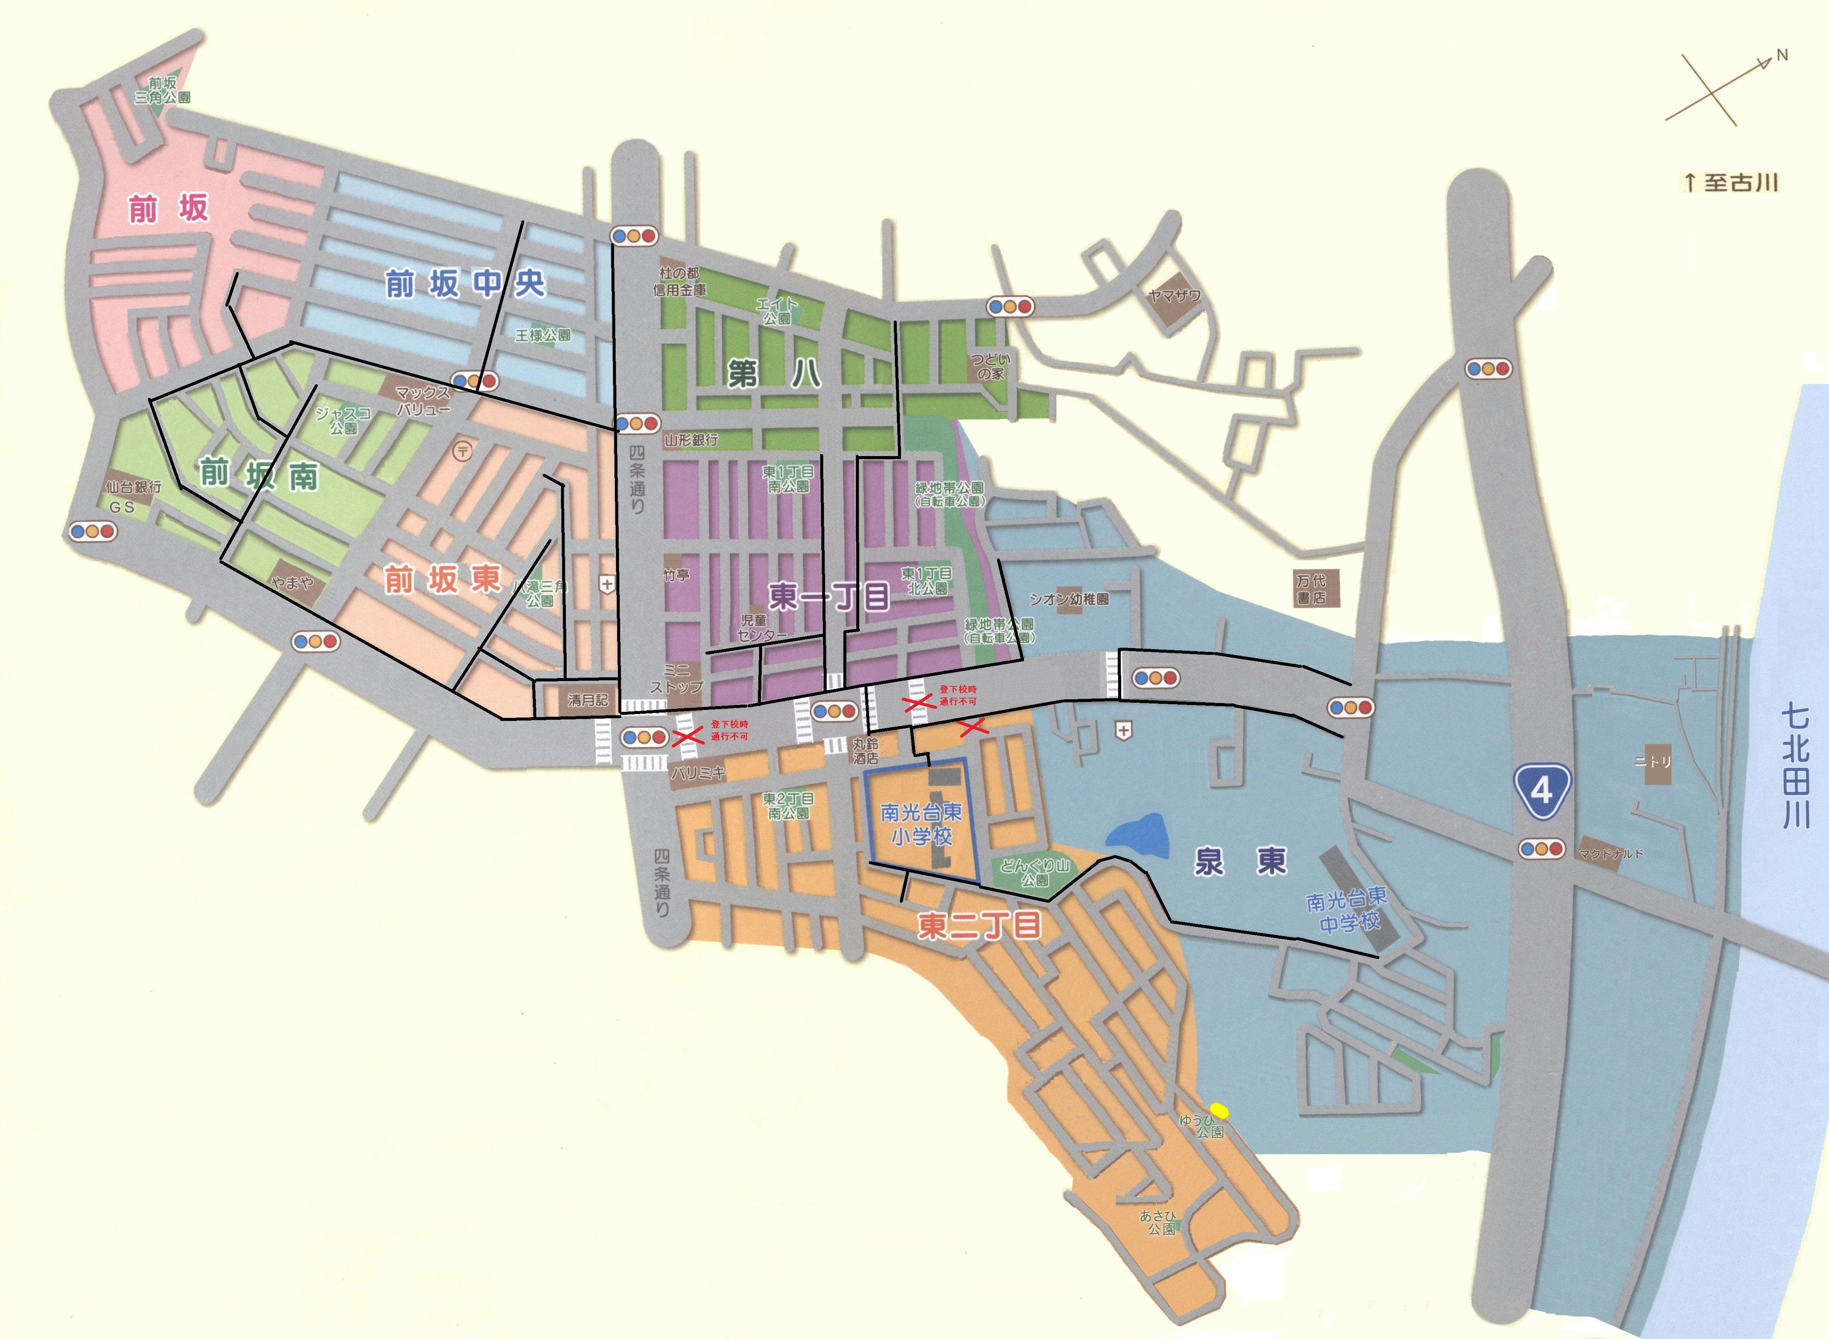

自宅付近の地図
目印になるものを記入してください。

通学時間

約 分

・かかりつけの病院名をお書きください。
かかりつけの病院がない場合には「学校に一任」に レ を入れてください。
 | 小児科  ℡ |  | 脳神経外科  ℡ | 整形外科  ℡ | 歯科  ℡ | 眼科  ℡ | 総合病院  ℡
 | □学校に一任 |  | □学校に一任 | □学校に一任 | □学校に一任 | □学校に一任 | □学校に一任
・子供たちの活動の様子などの公開について（いずれかに☑してください。）
学校での子供たちの様子や本校の教育活動の内容を広く紹介し，保護者・地域の皆様をはじ
めとする多くの方々に，本校の教育について御理解をいただきたいと思っております。
学校だより・学年，学級だより・学校要覧・学校Webページ等への写真掲載，報道機関等の
取材要請について御同意をいただきますようお願いいたします。

子供たちの活動の様子の公開に □ 同意する □ 同意しない

 | ・指導上担任に知らせたいことがありましたら，お書きください。
※この個票に記載いただいた内容は，学校における教育活動・相談・緊急時の連絡に使用します。
※取扱いについては，厳重に保管し第三者への公開・開示や不当な目的利用，複写及び複製をいたしません。事項に変更があった場合は，担任までお知らせください。
※児童氏名，保護者氏名及び電話番号については，父母教師会行事などの運営上必要となる場合は，父母教師会本部に提供します。同意できない場合は教頭に御連絡ください。

